АНАЛИТИЧЕСКИЙ ДОКЛАД

«Организация и проведение маркетингового исследования деятельности субъектов малого и среднего предпринимательства на территории города Омска»

Омск – 2014

Результаты анкетирования СМСП и анализ полученных данных

- Анализ факторов внешней среды, влияющих на деятельность СМСП г. Омска

Аспекты внешней среды, отмеченные по итогам исследований 2012 - 2013 гг. в качестве факторов, оказывающих негативное влияние на деятельность малого и среднего бизнеса, в 2014 г. вновь попали во внимание предпринимателей. При этом можно выделить как ряд проблем, которые с каждым годом все больше актуализируются и затрудняют деятельность предпринимателей, так и те проблемы, которые частично были решены в течение 2013 - 2014 гг. (см. рис. 1.1).
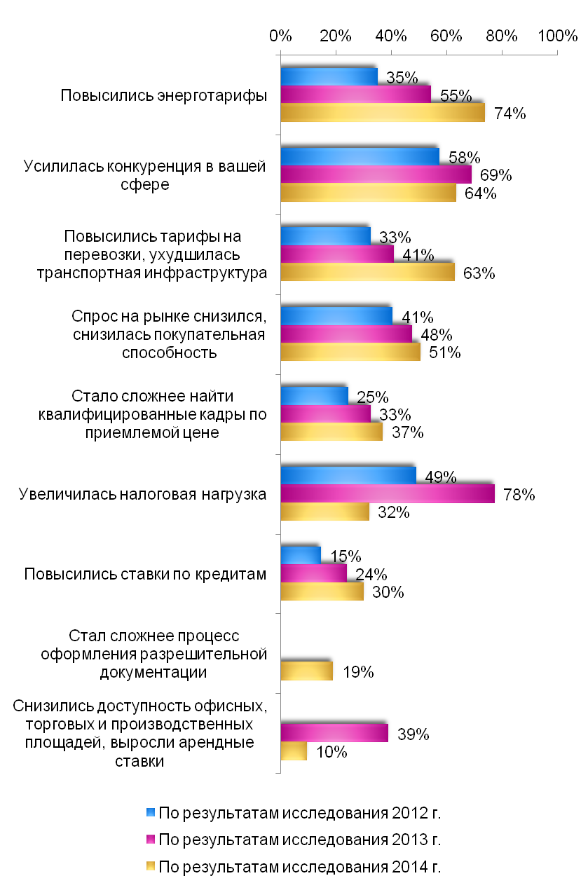
Рис. 1.1. Основные отрицательные факторы, оказавшие воздействие на результаты деятельности малых и средних предприятий г. Омска в динамике. (200 респ.)
Отдельно стоит рассмотреть озабоченность проблемой налоговой нагрузки в разрезе различных сфер деятельности омского предпринимательства. Примечательно, что, несмотря на свое наиболее уязвимое положение в контексте налога на имущество, в меньшей степени обеспокоенность проблемой демонстрируют представители именно сферы услуг и сферы оптовой/розничной торговли (см. рис.1.2). Причем оптовики озадачены проблемой несколько больше представителей розницы (35% и 25% соответственно отметили данный фактор как негативно влияющий на их деятельность).
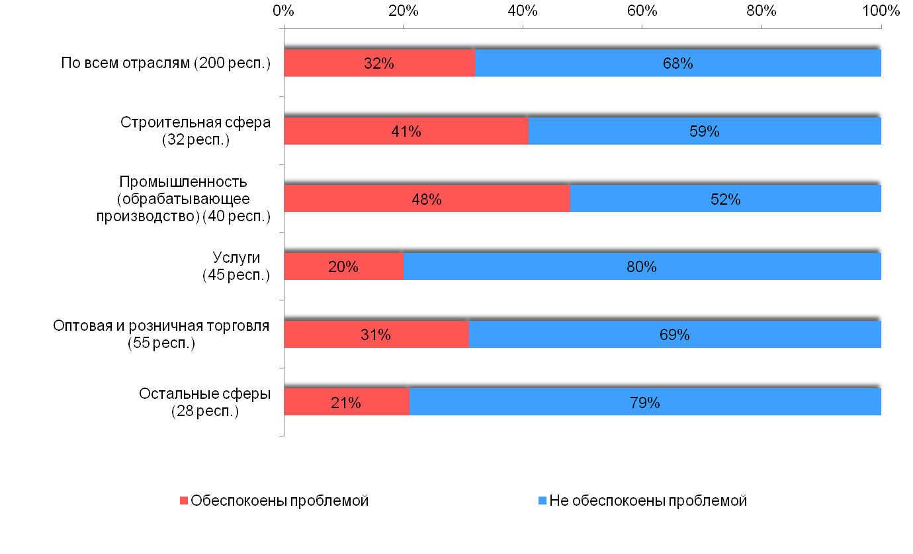
Рис. 1.2. Обеспокоенность СМСП г. Омска проблемой увеличения налоговой нагрузки в зависимости от отрасли (200 респ.)

Конкуренция является вторым по значимости препятствием для деятельности малых и средних предприятий: в 2014 г. об актуальности данной проблемы заявили 69% компаний.
Более значимой преградой для омских компаний по сравнению с ситуацией 2012 - 2013 гг. стало повышение тарифов на перевозки, ухудшение транспортной инфраструктуры. Доля компаний, отметивших негативное влияние данного фактора на их деятельность, выросла с 33% в 2012 г., 41% в 2013 г. до 63% в 2014 г. В связи с этим омским предпринимателям все чаще приходится пересматривать структуру издержек компании и искать новые способы для экономии ресурсов и материальных средств.
Нередко намерение сократить издержки имеет следствием снижение расходов на программы обучения персонала. В то же время проблему нехватки квалифицированных кадров в отрасли констатируют 37% опрошенных предпринимателей. В прошлом году аналогичный показатель составил 33%, а в 2012 г. – 27%. Интересно, что проблему с поиском квалифицированных кадров чаще испытывают представители промышленной сферы и сферы услуг
Еще одна проблема, актуальность которой продолжает расти, – это повышение ставок по кредитам. Если в 2013 г. уровень обеспокоенности данным вопросом среди омских предпринимателей составлял 24%, то в 2014 г. он вырос до 30%.
Обратная динамика наблюдается по показателю актуальности для омских СМСП такого отрицательного фактора, как «Снижение доступности офисных площадей, рост арендных ставок». В 2013 году данный показатель составлял около 40%, а в 2014 резко сократился до 10%.
Проблема усложнения процесса оформления разрешительной документации также присутствует, однако волнует небольшое число омских предпринимателей: на данную проблему указывают 20% респондентов.
Критическая оценка деловой среды и оцениваемый предпринимателями рост влияния негативных факторов соотносится с низким показателем индекса омского делового климата в регионе, который в июне 2014 г. составил 45%. Как отмечают аналитики Агентства Региональных Исследований (АРИ), эта тенденция сохраняется уже четвертый месяц подряд. Такие значения индекса соответствуют спаду в региональной экономике, локальному уменьшению темпов ее роста. Полученные показатели свидетельствуют о состоянии стагнации и наиболее вероятном падении уровня деловой активности в регионе в будущем.
Основные выводы по разделу:
- Данные анкетирования свидетельствуют об ухудшении восприятия местными предпринимателями деловой среды региона. По сравнению с предыдущим годом число предпринимателей, отмечающих положительные тенденции развития бизнес-среды, сокращается. При этом растет актуальность таких факторов, оказывающих негативное влияние на деятельность малого и среднего бизнеса, как рост энерготарифов и тарифов на перевозки, снижение покупательской способности, увеличение ставок по кредитам, нехватка кадров.
- Также предприниматели обеспокоены усилением конкуренции, что особенно актуально для сферы торговли: 2013 и 2014 гг. были отмечены уходом с рынка многих омских ритейлеров и стремительным развитием федеральных «гигантов».
- Положительным изменением можно считать снижение остроты проблемы налоговой нагрузки. Однако, планируемые Правительством изменения в Налоговом кодексе РФ, пока дают мало оснований для подобного оптимизма омских бизнесменов.
- Как и ожидалось, актуальность для СМСП факторов, влияющих на развитие бизнеса, тесно связана со сферой, в которой ведет деятельность организация. В сфере промышленности наблюдается относительно более высокая обеспокоенность проблемой повышения энерготарифов, напрямую влияющих на себестоимость производимой продукции. Для сферы услуг характерна повышенная актуальность вопроса поиска квалифицированных кадров, способных грамотно обслужить клиентов. В строительной отрасли предпринимателями была особо отмечена проблема повышения ставок по кредитам – именно в данной сфере кредитование имеет особую значимость на всех этапах работы. Наконец, для представителей сферы торговли одной из самых актуальных оказалась проблема роста арендных ставок, что также логично в контексте специфики их деятельности.

2. Факторы внутренней среды СМСП г. Омска

По данным Национальной ассоциации информационного развития и технологий (НАИРИТ) Омская область относится к регионам со средней инновационной активностью. Причем, по недавним итогам, позиция региона несколько ухудшилась – место в рейтинге упало с 31 на 34. Однако данное перемещение является не столь значительным на фоне наиболее заметных перемещений. Лидером восхождения является Краснодарский край, поднявшийся сразу на 19 позиций – из зоны средней активности в высокую. Причины этого вполне понятны: олимпиада в Сочи стала лидером по числу инноваций, многие из которых были внедрены в строительстве объектов инфраструктуры города и региона.
Среди опрошенных представителей малого и среднего бизнеса города Омска доля предприятий, на которых в текущем году внедрялись какие-либо инновации, составила 18% (см. рис 2.1). Данный показатель практически не изменился по сравнению с апрелем 2013 г. (тогда он составлял 19%). Если сопоставить полученные результаты с данными рейтинга, можно отметить недостаточную инновационную активность омских компаний.
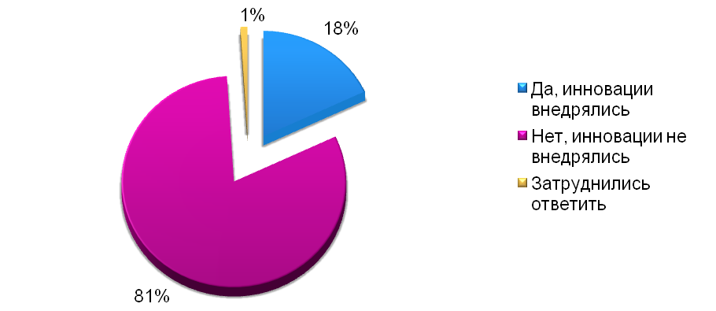
Рис. 2.1. Внедрение инноваций на малых и средних предприятиях г. Омска
(200 респ.)

В большинстве случаев внедряемые инновации относились к технологической сфере (80%). Данный тип инноваций лидировал и в прошлом году. Интересно, что на сегодняшний день все больше предпринимателей уделяют внимание маркетинговым инновациям.
На фоне низкого уровня инновационной активности предприятий, тем не менее, выглядит обнадеживающе показатель планируемых изменений. Около половины опрошенных компаний хотели бы развивать новые направления в бизнесе, создавать новые виды продукции и услуг. Однако лишь треть реализует данные изменения уже сейчас (см. рис. 2.2).
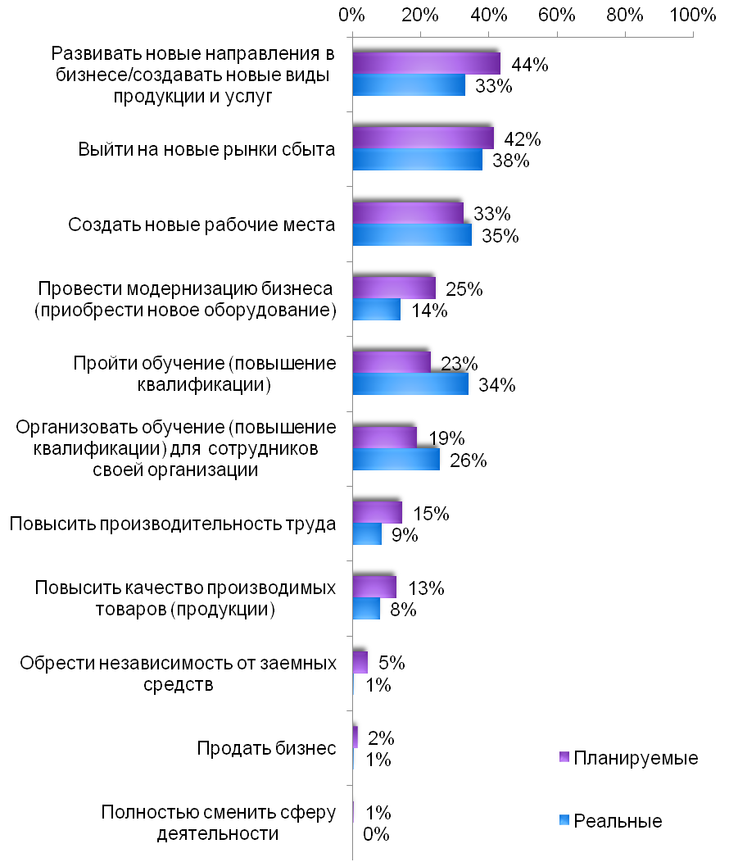
Рис. 2.2. Планируемые и реальные изменения в работе малых и средних
предприятий г. Омска (200 респ.)

Однако омскому бизнесу есть куда продвигаться: анализ географии деятельности показал, что опыт сотрудничества за пределами Омской области имеют лишь 20% СМСП города. Большая же часть предприятий работает только на рынке своего «домашнего» региона (см. рис. 2.3).
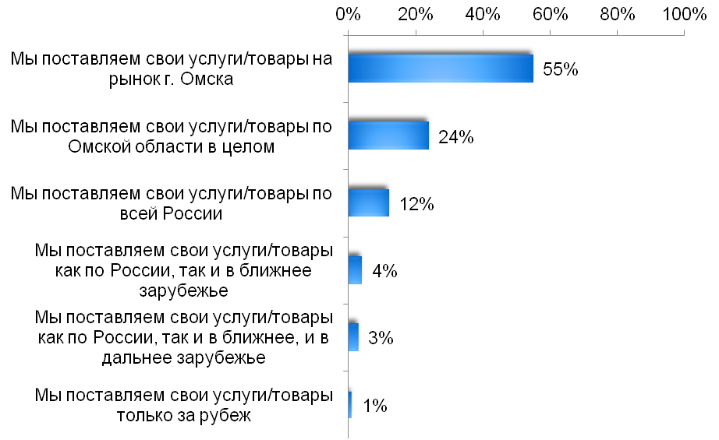
Рис.2.3. География деятельности малых и средних предприятий г. Омска
(200 респ.)

В современном рыночном пространстве одним из показателей успешного развития компании можно считать представленность в сети Интернет. В целом можно отметить довольно высокое значение данного показателя – 55% омских компаний имеют собственный корпоративный интернет-ресурс, еще 10% планируют его создание в течение 2014 года (см. рис. 2.4). В связи с тем, что одним из требований рынка на сегодняшний день является высокая активность компании в Интернете, необходимо дальнейшее стимулирование омских СМСП к созданию интернет-ресурса. Также актуальным направлением обучения предпринимателей будут уроки грамотного продвижения компании в сети Интернет.
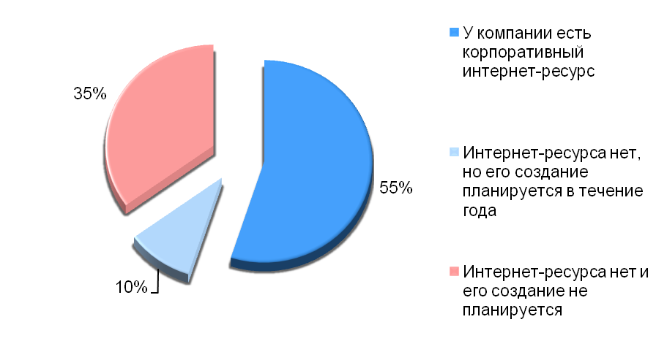
Рис. 2.4. Представленность субъектов малого и среднего
предпринимательства г. Омска в сети Интернет (200 респ.)

Основные выводы по разделу:
- По показателю инновационного развития Омская область относится к регионам со средней инновационной активностью, причем за последний год значение показателя немного снизилось. Это может свидетельствовать о недостаточности мер по стимулированию инновационной активности СМСП г. Омска.
- Большинство инноваций, которые внедрялись на малых и средних предприятиях в 2013 г., относятся к технологической сфере. Также отмечается повышение интереса к маркетинговым инновациям среди омских предпринимателей.
- Многие представители СМСП г. Омска планируют и стараются реализовать на своем предприятии ряд принципиальных изменений. В их число входят развитие новых направлений бизнеса, выход на новые рынки сбыта, а также создание новых рабочих мест.
- Чаще всего опыт работы на российских рынках имеют промышленные и строительные компании. При этом для промышленных компаний также характерна представленность на рынках ближнего и дальнего зарубежья.
- Другие направления, которые опрошенные предприниматели планируют развивать, но опыта реализации которых у них относительно меньше, – это модернизация бизнеса, повышение производительности труда и повышение качества производимой продукции. Соответственно, государственная поддержка (информационная, консультационная и – возможно – финансовая) по данным направлениям также актуальна.
- Отдельно стоит отметить довольно высокую представленность омских компаний в сети Интернет. Однако остается актуальным вопрос обучения предпринимателей грамотному продвижению компании в сети.

3. Кадровый потенциал субъектов среднего и малого предпринимательства

Организационно-правовая форма предприятия является одной из наиболее значимых характеристик его деятельности. Под организационно-правовой формой (далее – ОПФ) понимается способ закрепления и использования имущества хозяйствующим субъектом и вытекающие из этого его правовое положение и цели предпринимательской деятельности. Выбор организационно-правовой формы обусловлен совокупностью субъективных возможностей предпринимателя и объективными факторами.
ООО – одна из наиболее простых ОПФ с точки зрения ведения отчетности, условий учреждения и ликвидации, распределения ответственности. Большинство опрошенных предпринимателей отдают предпочтение бизнесу именно данной формы (см. рис. 3.1).
Акционерные общества – закрытые (ЗАО) и открытые (ОАО), – распространены в меньшей степени и составляют около 2 % выборочной совокупности каждое.
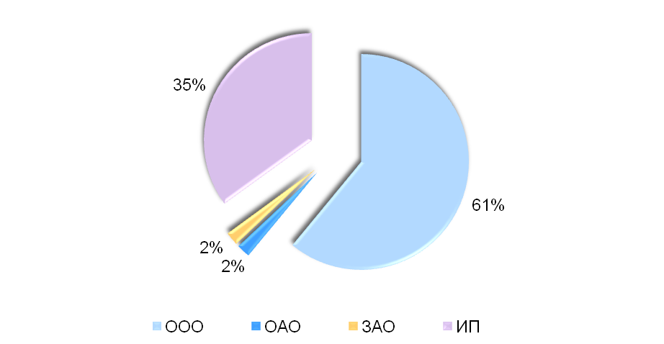
Рис. 3.1. Организационно-правовая форма малых и средних предприятий г. Омска (200 респ.)

Еще одним значимым показателем деятельности СМСП является численность сотрудников. Результаты исследования по обозначенному показателю представлены на рисунке 3.2. Следует отметить тенденцию к сокращению числа внештатных сотрудников на предприятиях СМСП: в 2014 году 94% компаний указали на отсутствие внештатного персонала, тогда как в 2013 году лишь 79% опрошенных предприятий указывали на подобную ситуацию. В целом среди всех опрошенных субъектов малого и среднего предпринимательства наиболее распространена численность штатных сотрудников от 1 до 5 человек (42%) либо от 6 до 15 (31%). Предприятий с численностью сотрудников 16-100 человек – 20%, а меньше всего компаний, в штате которых занято 100-250 сотрудников (7%).
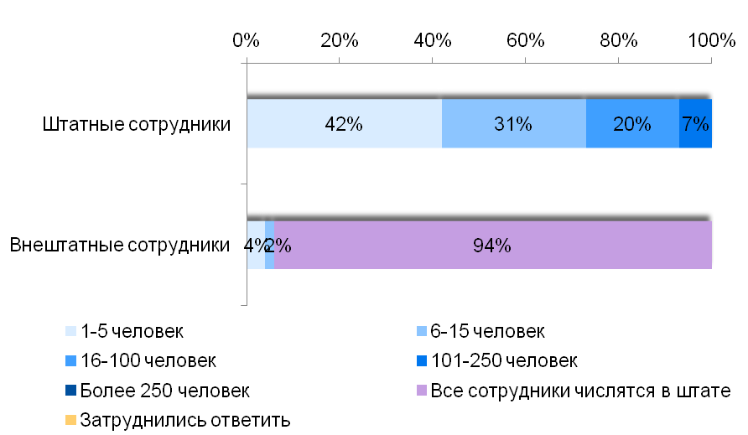
Рис. 3.2. Численность штатных и внештатных сотрудников СМСП г. Омска (200 респ.).
Примечателен тот факт, что малые предприятия наиболее заинтересованы в увеличении числа сотрудников в будущем году (30% опрошенных), что может свидетельствовать об их планах на общее расширение и развитие компании.
В рамках исследования важно было рассмотреть показатель среднемесячной начисленной заработной платы по каждому типу предприятий (см. рис. 3.3).

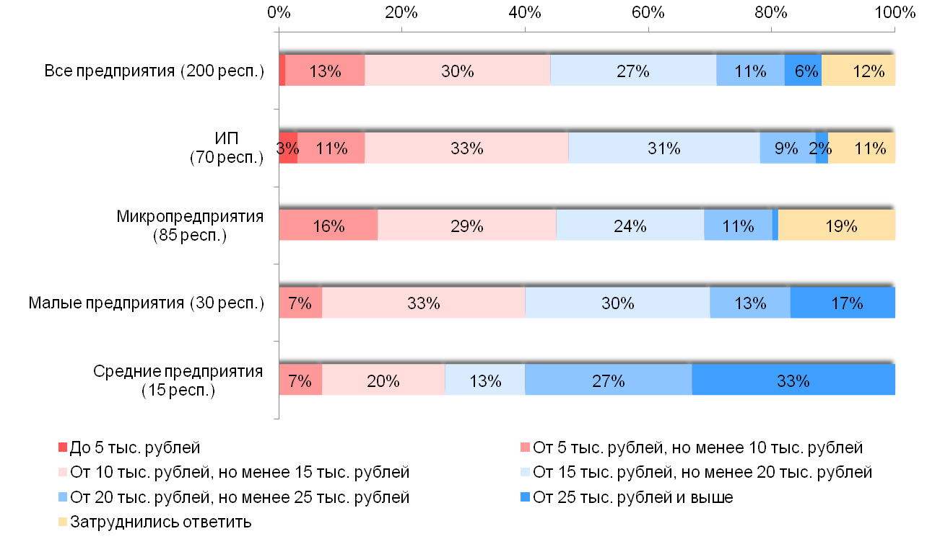
Рис. 3.3. Уровень среднемесячной зарплаты штатных сотрудников малых и средних предприятий г. Омска в зависимости от типа предприятия (200 респ.).

По данным Федеральной службы государственной статистики, среднемесячная начисленная заработная плата в г. Омске по итогам за июнь 2014 г. составляет 27 774 рубля. При этом данные опроса показываются, что заработная плата сотрудников большинства СМСП не превышает 20 тысяч рублей (71%).
Анализ уровня заработных плат в зависимости от отрасли показал, что на предприятиях, занятых в сфере строительства, а также в сфере услуг оплата труда в среднем выше, чем на предприятиях обрабатывающей промышленности и в сфере торговли (рис. 3.4).
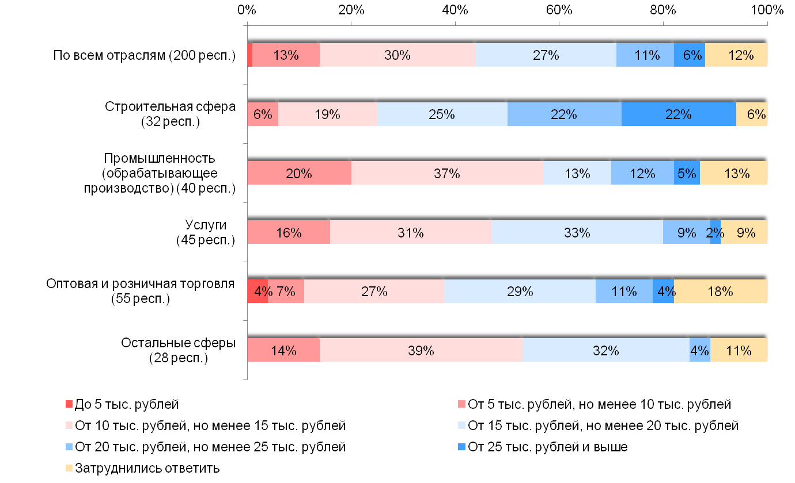
Рис. 3.4. Уровень среднемесячной заработной платы штатных сотрудников в организациях г. Омска в зависимости от отрасли (200 респ.).

В целом по всем субъектам малого и среднего предпринимательства в 2014 г. наиболее распространена ситуация сохранения заработной платы на прежнем уровне (53% компаний). Это характерно для всех компаний, в независимости от типа предприятия.
Сокращение заработной платы можно проследить только у небольшой доли индивидуальных предпринимателей и микропредприятий (7% и 5% компаний соответственно).
Прогнозы относительно уровня оплаты труда в будущем 2015 г., в целом, положительные, несмотря на существующие опасения предпринимателей и объективно неудовлетворительную экономическую ситуацию в стране. Однако при рассмотрении всех четырех волн исследования (см. рис. 3.5) прослеживается отрицательная динамика: в июне 2012 г. рост заработных плат прогнозировали 46% опрошенных, в апреле 2013 г. – 38%, осенью 2013 г. уже 27%, а в июле 2014 г. показатель сократился еще больше – 24%.
В качестве положительной характеристики сложившейся ситуации можно отметить тот факт, что совсем небольшое число собственников прогнозируют уменьшение заработной платы в будущем году (3%).
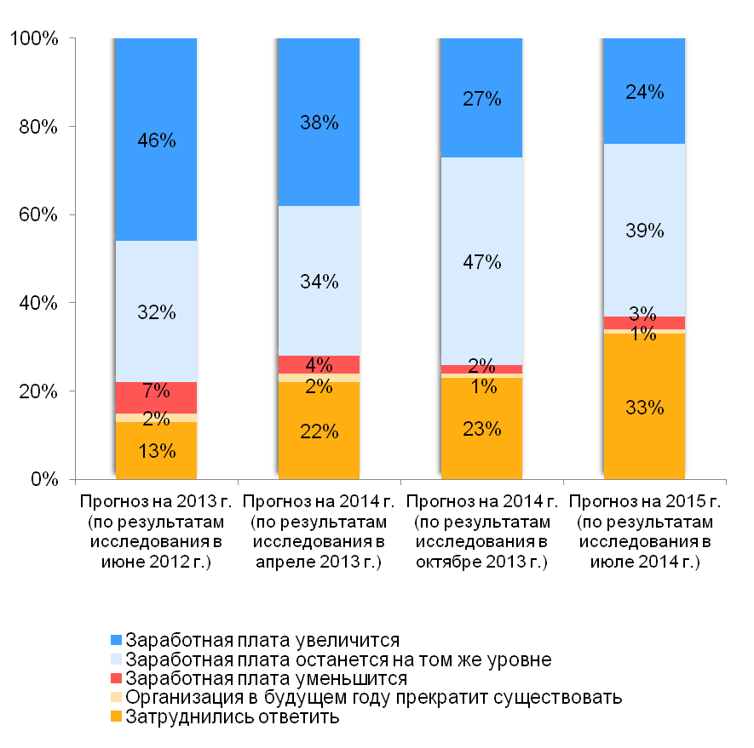
Рис. 3.5. Прогноз относительно изменения общей средней месячной заработной платы на малых и средних предприятиях г. Омска в динамике (200 респ.).

Далее, одним из ключевых показателей, характеризующих кадровую эффективность предприятий, является наличие проблемы нехватки кадров (см. рис. 3.6).
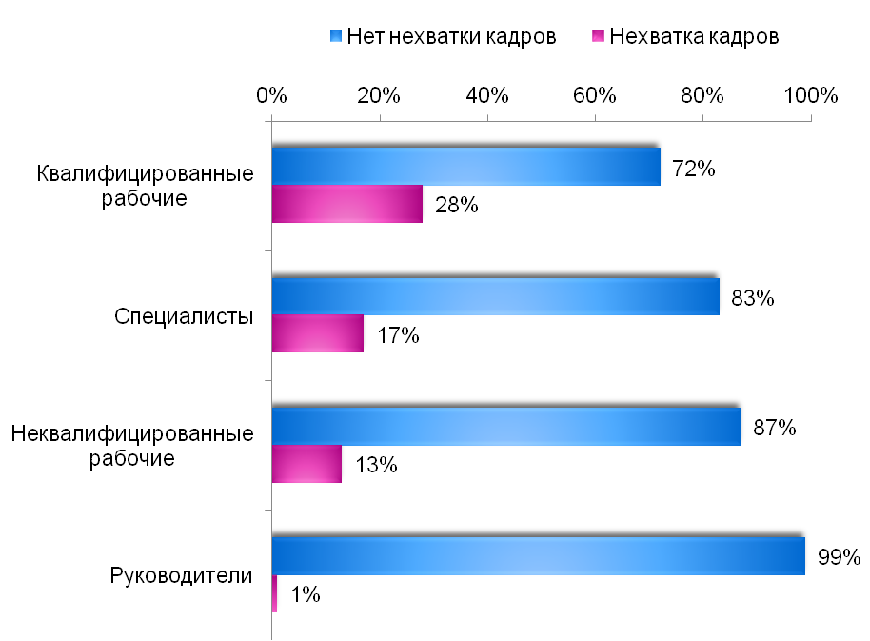
Рис. 3.6. Проблема нехватки кадров в организациях по различным категориям работников (200 респ.)
С проблемой нехватки кадров тесно связан вопрос профессионального обучения работников (см. рис. 3.7).
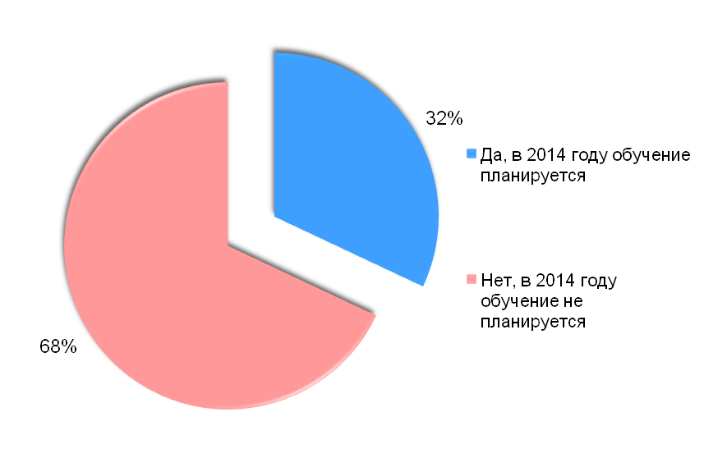
Рис. 3.7. Планирование профессионального обучения сотрудников в течение 2014 года (200 респ.)

Как видно из диаграммы лишь треть компаний планирует обучение сотрудников в 2014 году. Вероятно, стремление компаний сохранить свои позиции на нестабильном рынке достигается, в том числе, за счет сокращения издержек на обучение своих кадров – печальная тенденция, о которой мы говорили в разделах 1 и 2.
Основные выводы по разделу:
- Существует тенденция к уменьшению численности внештатных сотрудников на предприятиях г. Омска, причем на изученных малых и средних предприятиях в принципе отсутствуют сотрудники, не числящиеся в штате. Это может быть связано с тем, что из-за сложной экономической ситуации в стране, бизнес экономит на персонале, и нанимает «фрилансеров» лишь при крайней необходимости. Чаще же всего их работу стараются перераспределить между имеющимся персоналом и сэкономить.
- В целом среди субъектов малого и среднего предпринимательства за 2014 г. преобладает оценка уровня заработной платы сотрудников как стабильной. Сокращение заработной платы можно проследить только среди индивидуальных предпринимателей и на микропредприятиях, однако, в целом таких компаний не много. Наибольший рост заработной платы демонстрируют группы средних и малых предприятий.
- В результате анализа можно предположить относительно более успешное развитие сферы услуг г. Омска. Около половины опрошенных в данной сфере предпринимателей отметили увеличение заработной платы в 2014 году по сравнению с 2013 годом. По-прежнему высокий уровень оплаты труда демонстрирует промышленная сфера, чего нельзя сказать о строительной отрасли, где уровень зарплат упал – как по итогам анкетирования, так и по данным внешних источников.
- Серьезной проблемой, остающейся актуальной из года в год, является дефицит квалифицированных рабочих. Наиболее выражена нехватка по таким направлениям, как электросварщики и стропальщики. Решением данной проблемы должны, в том числе, заниматься органы государственной поддержки и кадровые службы.
- Профессиональное обучение сотрудников нельзя считать достаточно распространенным среди предпринимателей г. Омска – лишь треть из них планирует введение подобного обучения в течение 2014 года. Все большей популярностью пользуются «радикальные» способы обучения сотрудников вплоть до полной смены их квалификации: то есть обучение в тех ситуациях, где избежать его сложнее, а зачастую альтернативой является только увольнение сотрудника. В тех случаях, где от обучения можно отказаться, предприниматели, судя по всему, стараются сэкономить.
- Наиболее востребованные направления обучения – это техника безопасности и бухгалтерское дело. Организации в сфере поддержки предпринимательства должны учитывать данный аспект при формировании программы обучающих мероприятий.

4. Основные экономические показатели деятельности СМСП

На деятельность предприятий существенное влияние оказывают объемы инвестиций в основной капитал (см. табл. 4.1).
Таблица 4.1
Объемы инвестиций в основной капитал малых и средних предприятий г. Омска в 2014 г. в зависимости от типа предприятия
Объем инвестиций | Все предприятия (200 респ.) | ИП (70 респ.) | Микропредприятия  (85 респ.) | Малые предприятия  (30 респ.) | Средние предприятия  (15 респ.)
Инвестиций нет | 65% | 70% | 69% | 53% | 47%
До 500 тыс. рублей | 10% | 13% | 10% | 3% | 13%
От 500 тыс. рублей, но до 1 млн. рублей | 3% | 0% | 5% | 3% | 0%
От 1 млн. рублей, но до 5 млн. рублей | 2% | 3% | 1% | 4% | 7%
От 5 млн. рублей, но до 10 млн. рублей | 1% | 0% | 0% | 0% | 7%
От 10 млн. рублей, но меньше 100 млн. рублей | 1% | 0% | 0% | 0% | 6%
От 100 млн. рублей | 1% | 0% | 0% | 7% | 0%
Затруднились ответить | 17% | 14% | 15% | 30% | 20%
Если обратиться к показателю динамики объемов инвестиций в основной капитал СМСП г. Омска (по данным прошлых исследований), можно отметить увеличение доли компаний, которые вкладывают инвестиции в основной капитал. Так, в 2014 году доля таких предприятий составила 18%, тогда как в октябре 2013 г. она составляла лишь 9%. Однако, показатель не достиг отметки 25%, зафиксированной годом ранее (см. рис. 4.1).
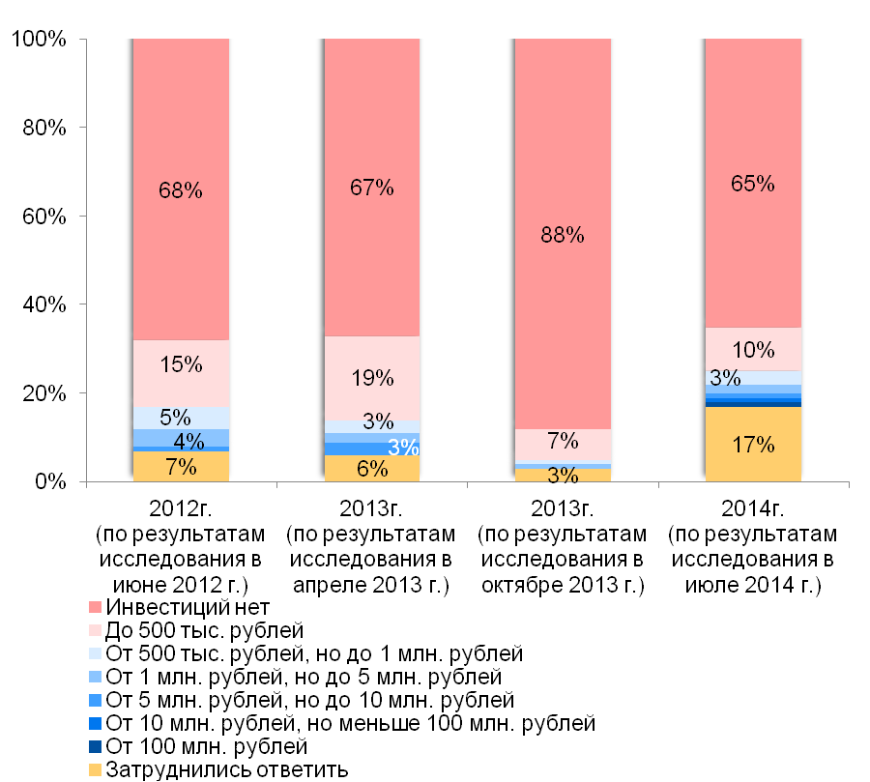
Рис. 4.1. Объемы инвестиций в основной капитал малых и средних предприятий г. Омска в год проведения опроса - в динамике
Далее рассмотрим такой важный экономический показатель, как выручка. Результаты исследования показывают, что основная группа предприятий указывает объем своей выручки до 1 млн. рублей (см. табл. 4.2). В наибольшей степени такой низкий объем выручки присущ индивидуальным предпринимателям и микропредприятиям (31% и 27% соответственно). Однако важно учитывать тот факт, что значительная доля респондентов традиционно отказывается от ответа на вопрос о доходах, поэтому однозначно оценить данное распределение не представляется возможным.

Таблица 4.2
Объем выручки малых и средних предприятий г. Омска по итогам 2013 г.
Выручка | Все предприятия (200 респ.) | ИП  (70 респ.) | Микропредприятия  (85 респ.) | Малые предприятия  (30 респ.) | Средние предприятия  (15 респ.)
Менее 500 тыс. рублей | 13% | 21% | 11% | 7% | 0%
До 1 млн. рублей | 12% | 10% | 16% | 3% | 6%
От 1 млн. рублей, но до 5 млн. рублей | 13% | 14% | 15% | 13% | 0%
От 5 млн. рублей, но до 10 млн. рублей | 3% | 0% | 4% | 3% | 7%
От 10 млн. рублей, но до 60 млн. рублей | 4% | 2% | 1% | 17% | 7%
От 60 млн. рублей, но до 400 млн. рублей | 4% | 0% | 0% | 14% | 27%
От 400 млн. рублей, но до 1 млрд. рублей | 1% | 0% | 0% | 0% | 20%
В 2012 г. организация еще не функционировала | 2% | 2% | 4% | 0% | 0%
Затруднились ответить | 48% | 51% | 49% | 43% | 33%

Согласно информации Омскстата, в прошлом году число прибыльных малых предприятий составило 82,4% от общего числа субъектов малого бизнеса: они получили прибыль в размере 20,2 млрд. рублей. Оставшиеся предприятия оказались убыточными, получив убыток в размере 6,2 млрд. рублей. Сальдированный финансовый результат экономической деятельности малых предприятий составил 14 млрд. рублей, что на 35,9% выше уровня 2012 года.
Самыми прибыльными видами деятельности оказались строительство (13,6%), обрабатывающие производства (7,8%), а также операции с недвижимым имуществом (31,1%), оптовая и розничная торговля, ремонт автотранспортных средств, мотоциклов, бытовых изделий и предметов личного пользования (28,9%).
Положительные изменения в объемах выручки 2014 года по сравнению с 2013 годом отмечают лишь 8% опрошенных (см. рис. 4.2). Для сравнения, в октябре 2013 года такой ответ давали 21% респондентов, а апреле 2013 года – 34%. При этом высока доля компаний, находящихся в ситуации неопределенности: около 60% компаний не смогли однозначно определить произошедшие за год изменения в объеме выручки.

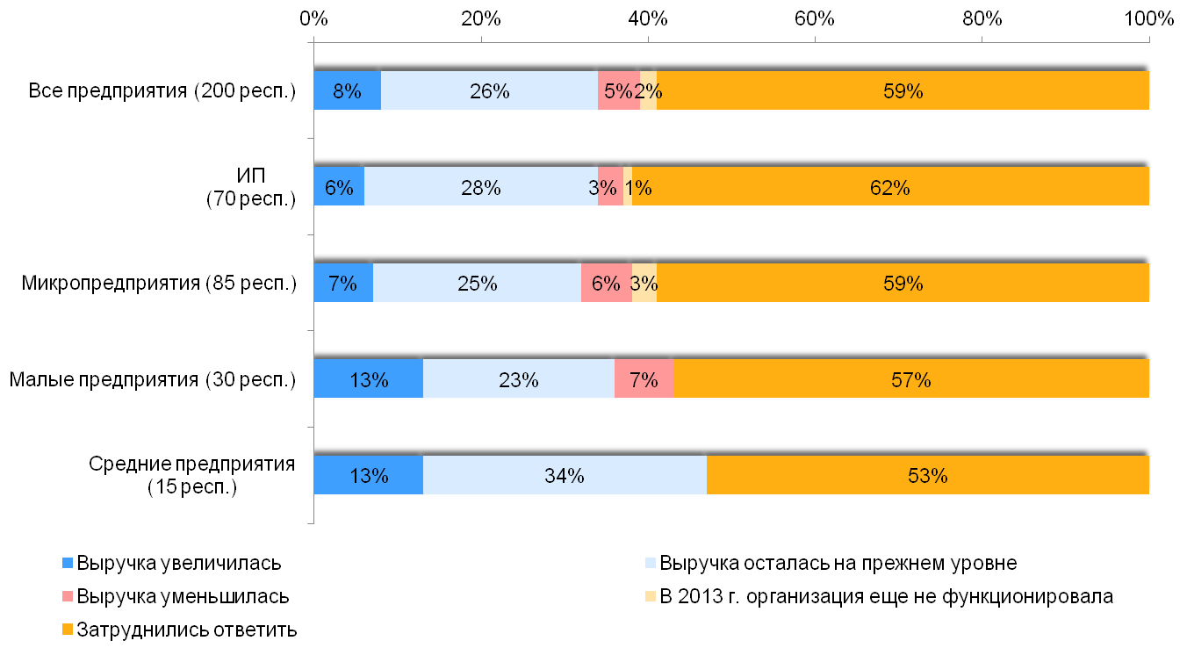
Рис. 4.2. Изменение выручки малых и средних предприятий г. Омска в 2014 г. по сравнению с 2013 г. (200 респ.).

Что касается прогнозов об изменении выручки в 2015 году, мнения респондентов делятся, главным образом, между оптимистичными оценками (19% говорят о росте выручки, еще 27% – о ее стабильном уровне) и неопределенностью (48%). Среди представителей малых предприятий оптимизм чуть более выражен: 37% компаний считают, что ее объем увеличится. Наименее позитивные оценки демонстрируют индивидуальные предприниматели, которые не надеются на рост объемов выручки в следующем году. Лишь 10% ИП считают, что в 2015 году выручка их предприятия может увеличиться. Кроме того, среди ИП наиболее высока доля тех, кто затрудняется делать какой-либо прогноз на следующий год (57%). Похожая ситуация и у представителей микропредприятий (52% затруднившихся ответить) (см. рис. 4.3).
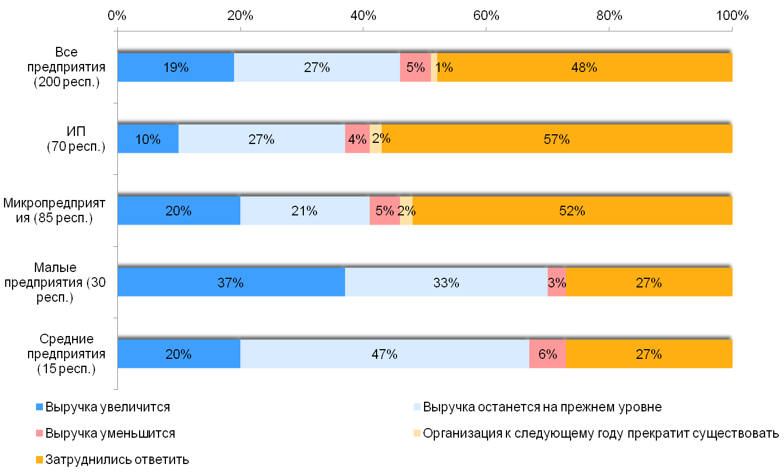
Рис. 4.3. Прогноз относительно изменения выручки малых и средних предприятий г. Омска в 2015 г. (200 респ.).

Основные выводы по разделу:
- Как и в прошлом году по результатам анкетирования был отмечен низкий объем инвестиций в основной капитал СМСП г. Омска. С одной стороны, это объясняется нехваткой у представителей бизнеса свободных денежных средств для инвестирования в основные фонды предприятий. С другой стороны, данная проблема может быть связана с недостаточной инвестиционной привлекательностью региона в целом.
- Тем не менее, можно говорить о некоторой позитивной динамике: доля респондентов, заявивших об отсутствии инвестиций, в текущем году несколько снизилась. Способствовала этому общая экономическая конъюнктура: небольшой всплеск инвестиционной активности, вероятно, объяснялся высокими инфляционными ожиданиями и желанием предпринимателей сохранить свои финансовые ресурсы в форме основного капитала. При этом ожидать сохранения данного тренда в ближайшем будущем не следует: ему будут препятствовать общее состояние рынков, а также ужесточившиеся монетарные условия, оказывающие сдерживающий эффект на инвестиционную и потребительскую активность.
- Если рассматривать экономические результаты деятельности предприятий различных сфер, то, по мнению самих предпринимателей, наиболее успешными по итогам 2013 года отраслями можно считать строительство и промышленность: именно там наблюдается наибольший объем выручки. Сфера услуг традиционно отстает по данному показателю, а среди представителей торговли высока доля затруднившихся с оценками.
Официальная статистика также свидетельствует в пользу данного вывода: самыми прибыльными видами деятельности среди омских СМСП оказались строительство, обрабатывающие производства, операции с недвижимым имуществом, а также оптовая и розничная торговля.
4) В 2015 году ситуация может кардинально измениться: среди представителей строительной сферы относительно часто встречаются негативные прогнозы на будущее. Так, 15% компаний отмечают возможность уменьшения объемов выручки в 2015 году, тогда как общий показатель по всем сферам составляет лишь 5%. Кроме того, не стоит забывать, что именно по строительству, по данным официальной статистики, наблюдаются снижение уровня оплаты труда, а также сокращение объемов работ.

5. Действующая инфраструктура поддержки СМСП

На территории города активно реализуется комплекс мер, направленных на поддержку и развитие малого и среднего бизнеса, к числу которых относится и Постановление Администрации города Омска от 14.10.2013 № 1164-п «Об утверждении муниципальной программы города Омска «Социально-экономическое развитие города Омска» на 2014 - 2018 годы», а именно – соответствующая подпрограмма 1 «Развитие субъектов малого и среднего предпринимательства».
Одним из итогов поддержки субъектов малого и среднего предпринимательства является рейтинг оценки эффективности деятельности региональных властей в 2013 году по сводному индексу «Развитие предпринимательства», в котором Омской области присвоено первое место.
На сегодняшний день в Омске свою деятельность эффективно осуществляет бизнес-инкубатор, который стимулирует развитие бизнеса талантливых омских предпринимателей, а также помогает становлению новых компаний. На базе бизнес-инкубатора проходят семинары и мастер-классы, деловые встречи для действующих предпринимателей по актуальной тематике.
Также в интересах предпринимателей работает Омский региональный фонд поддержки и развития малого предпринимательства. Основными направлениями деятельности Фонда являются: поручительство при кредитовании банками СМСП, микрофинансовые займы, грантовая поддержка начинающих предпринимателей и инновационных компаний, а также информационно-консультационная поддержка.
Если говорить о результатах исследования, то лишь малая часть предпринимателей способна указать на конкретные программы по развитию и поддержке предпринимательства, что может свидетельствовать о недостаточной активности как самих предпринимателей, так и организаций Омска, реализующих соответствующие программы. По данным опроса, 87% предпринимателей не смогли назвать конкретных программ по поддержке малого и среднего предпринимательства (см. табл. 5.1).
Таблица 5.1
Спонтанная известность различных программ и мер поддержки предпринимательства в г. Омске среди собственников малых и средних предприятий (200 респ.)
Программы и меры поддержки предпринимательства | Доля  организаций
Финансовые программы (кредитование, субсидирование и пр.) | 5%
Узкоспециализированные программы (в т.ч. развитие льноводства, "Новое дело", "Деловая среда") | 3%
Бизнес-инкубаторы | 1%
Гранты | 1%
Знают о программах или даже принимали участие, но затрудняются указать название | 5%
Не знают / не слышали о конкретных программах поддержки предпринимательства | 87%
Что касается практики участия в программах поддержки предпринимательства, то здесь складывается довольно негативная ситуация. Доля компаний, принимавших участие в подобных программах, составляет лишь 1 % (см. рис. 5.1). Таким образом, необходимо дополнительное стимулирование предпринимательской активности в области получения соответствующих услуг. В настоящий момент можно констатировать неэффективность механизмов привлечения предпринимателей к участию в подобных программах.
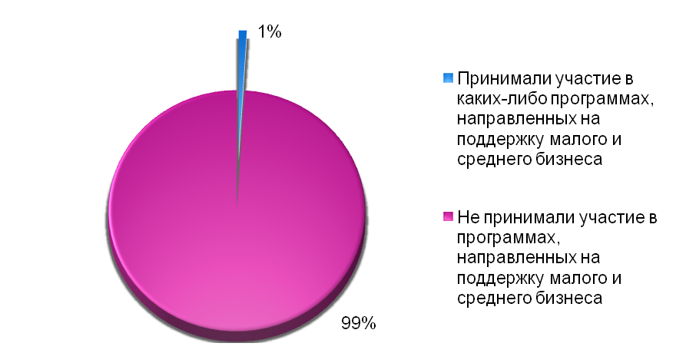
Рис. 5.1. Участие в программах, направленных на поддержку малого и среднего бизнеса в г. Омске среди собственников малых и средних предприятий (200 респ.)
Если говорить о формах поддержки, в которых больше всего нуждаются предприниматели г. Омска, то здесь были получены развернутые ответы. Лишь 30% опрошенных не смогли четко сформулировать, в какой поддержке они нуждаются.
На рисунке 5.2. представлено распределение ответов на данный вопрос. Как можно заметить, большей популярностью среди СМСП Омска пользуется финансовая поддержка (56% опрошенных). Это может быть связано с большим количеством финансовых проблем, с которыми сталкиваются омские предприниматели в своей деятельности, а также с растущими ставками по кредитам ввиду ужесточившейся политики Центрального Банка. Также опрошенные компании отмечают значимость имущественной и информационной поддержки (35% и 31% соответственно). Отмеченный интерес к информационной поддержке свидетельствует о потенциальной заинтересованности в семинарах, мастер-классах и прочих обучающих мероприятиях.
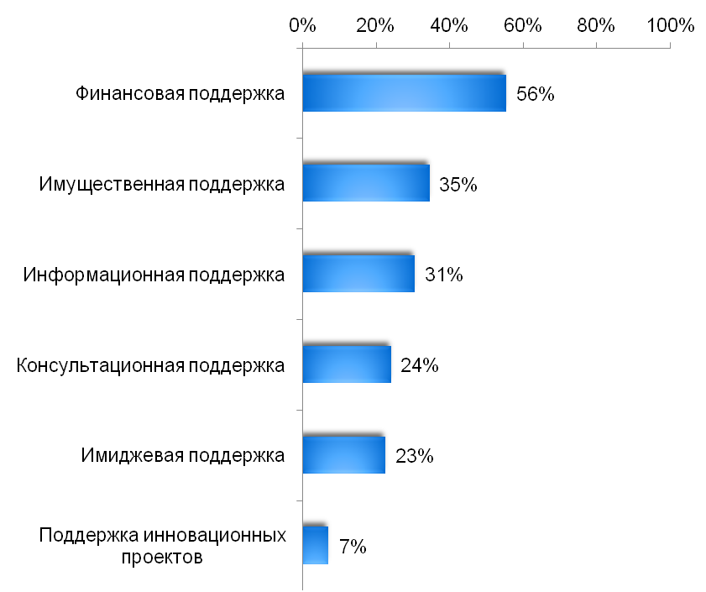
Рис. 5.2. Потребности предпринимателей г. Омска по различным направлениям поддержки бизнеса (200 респ.)

Можно говорить в целом о слабой актуализации потребностей представителей СМСП по отдельным формам поддержки бизнеса, о чем свидетельствует высокая доля затруднившихся ответить (от 45% до 94% по отдельным аспектам) на вопросы данного блока. Наиболее часто упоминаемые ответы респондентов представлены в блок-схеме ниже (см. рис. 5.3).
Отдельно стоит сказать о наиболее популярном направлении поддержки среди предпринимателей Омска – финансовой. Среди респондентов, выбравших данный вариант, сложилось наиболее четкое видение необходимых видов поддержки. По их мнению, это должны быть либо гранты (42%), либо предоставление субсидий (38%).

Рис. 5.3. Потребности предпринимателей г. Омска по различным направлениям поддержки бизнеса (200 респ.)

Отметим, что высокую оценку востребованности для региона имеют разного рода семинары, тренинги и круглые столы. Также омские предприниматели отмечают актуальность для них такого направления поддержки как помощь в получении площадей (помещений, земель). Еще одно направление, отмеченное большим числом предпринимателей как актуальное, это организация отраслевых выставок и конкурсов.
Тем не менее, приведенные данные нельзя рассматривать как признак общего ухудшения предпринимательского климата: многие позитивные с точки зрения поддержки и развития предпринимательства нормативные акты были введены в регионе и в стране в целом ранее.
Основные выводы по разделу:
- Известность различных программ и мер поддержки предпринимательства среди СМСП г. Омска находится на очень низком уровне. При изучении спонтанной известности доля затруднившихся ответить составила 87%. Более того, предприниматели обладают знанием, скорее, об инструментах поддержки, нежели о конкретных программах, их целях и содержании. Это говорит о том, что стратегия информирования в данной области действует недостаточно эффективно.
- Еще менее благоприятная ситуация обстоит с участием предпринимателей в данных программах – наблюдается практическая абсолютная пассивность среди опрошенных СМСП Омска.
- Также стоит отметить проблему низкой удовлетворенности количеством и качеством существующих программ среди омских предпринимателей. С учетом того, что многие предприниматели просто не знают обо всех действующих программах, необходимо не только расширять спектр предлагаемых мер поддержки согласно актуальным потребностям омского бизнеса, но и вести дополнительную работу по просвещению СМСП города относительно действующих программ.
- По словам самих предпринимателей, предпочитаемыми источниками информации о мерах поддержки СМСП являются телевидение и Интернет. Тем не менее, информирование представителей бизнеса должно производиться также путем публикаций в СМИ, рассылки информационных писем, а так же адресно – по журналу текущих обращений в органы поддержки.
- Наиболее востребованная форма поддержки предпринимательства – это финансовая поддержка, чаще всего это гранты и субсидии. Однако финансовая поддержка должна обязательно сочетаться с информационной поддержкой и мерами по повышению финансовой грамотности предпринимателей. Еще одной актуальной формой поддержки является имущественная – это помощь в получении площадей (помещений, земель).
- Основное направление совершенствования законодательства в сфере предпринимательства – обеспечение возможностей сохранения льготных режимов налогообложения.

Выводы по результатам исследования

- В целом, данные анкетирования свидетельствуют об ухудшении восприятия местными предпринимателями деловой среды региона. По сравнению с предыдущим годом число предпринимателей, отметивших положительные тенденции развития бизнес-среды, сокращается. По результатам исследования, наиболее актуальными факторами, оказывающими негативное влияние на СМСП г. Омска в 2014 году, стали:

- В качестве основных тенденций развития СМСП города Омска можно отметить следующие:
- Тенденция к уменьшению численности внештатных сотрудников на предприятиях г. Омска. Данный факт может являться следствием ухудшения экономической ситуации в стране, когда бизнес экономит на персонале, и нанимает «фрилансеров» лишь при крайней необходимости. Если это возможно, работу стараются перераспределить между имеющимся персоналом.
- Официальная статистика, равно как и результаты опроса, свидетельствуют в пользу того, что самыми прибыльными видами деятельности среди омских СМСП пока остаются строительство, обрабатывающие производства, операции с недвижимым имуществом, а также оптовая и розничная торговля.
- Тем не менее, прогноз на будущее в отношении торговли неутешителен: снижение покупательского спроса и ужесточение конкуренции на различных товарных рынках «играют» далеко не на пользу предприятиям данной сферы.
- Опираясь на показатель оценки уровня заработной платы в компаниях, можно предположить относительно более успешное развитие сферы услуг г. Омска – наблюдается положительная динамика оплаты труда. По-прежнему высокий уровень зарплат демонстрирует промышленная сфера, чего нельзя сказать о строительной отрасли, где показатель оплаты труда снижается – как по итогам анкетирования, так и по данным внешних источников.
- Наименее благоприятная ситуация – по разным критериям оценки текущей деятельности – складывается в отношении индивидуальных предпринимателей: именно представители данного типа бизнеса отвечали на большинство вопросов с высокой долей неопределенности, а также давали в целом наименее оптимистичные оценки.
- Серьезной проблемой, из года в год сохраняющей свою актуальность, является дефицит квалифицированных рабочих. Наиболее востребованы, по результатам опроса, такие профессии, как электросварщики, стропальщики, каменщики и повара-универсалы. Помимо этого, омскому бизнесу требуются такие специалисты, как менеджеры, бухгалтеры и инженеры. Также часть респондентов отметила потребность в специалистах по дизайну. Среди неквалифицированной рабочей силы спросом пользуются грузчики и разнорабочие.
- На сегодняшний день можно говорить о тенденции к экономии СМСП на корпоративном обучении. В данных условиях организация бесплатных образовательных мероприятий, семинаров, круглых столов в рамках поддержки и развития предпринимательства может быть особенно актуальной. Исходя из наиболее острых проблем, стоящих перед омским бизнесом, можно выделить следующие перспективные тематические направления:
- функционирование малого и среднего бизнеса в условиях возрастающей конкуренции;
- борьба за потребителя в условиях сокращения платежеспособного спроса;
- перспективы ведения бизнеса в ситуации экономической неопределенности;
- пути оптимизации издержек предприятия;
- возможности льготного приобретения или аренды земель и помещений субъектами малого и среднего предпринимательства;
- возможности и направления получения субъектами малого и среднего предпринимательства грантов и субсидий;
- тренды и тенденции развития отдельных отраслевых рынков;
- финансовый и юридический ликбез.
- Тенденция к росту объема инвестиций в основной капитал компаний: впервые с декабря 2013 года отмечен положительный рост инвестиционного спроса. В будущем сохранения данной тенденции ждать не следует ввиду текущей политики ЦБ РФ, а также общей экономической ситуации в стране.
- Увеличение доли компаний, отмечающих тенденцию к снижению спроса. Это соотносится с общестрановой тенденцией к стагнации спроса как в потребительском, так и в промышленном секторе.
- Анализ открытых источников и результатов анкетирования не позволяет однозначно охарактеризовать эффективность существующих мер поддержки предпринимательства ввиду того, что доля СМСП, осведомленных о тех или иных программах и мерах, а также принимавших в них участие, остается в пределах значения ошибки выборки. Тем не менее, по внешним данным, ряд наиболее прибыльных отраслей малого и среднего бизнеса – это именно те сферы, которые законодательно обозначены как приоритетные (например, обрабатывающие производства и операции с недвижимым имуществом).

- С учетом полученных результатов, можно дать следующие рекомендации относительно государственной и муниципальной поддержки СМСП г. Омска:
- Первостепенной задачей в реализации эффективной политики поддержки СМСП должно являться совершенствование системы информирования предпринимателей о действующих на территории города соответствующих программах и мерах поддержки.
- В числе конкретных мер в области информирования следует отметить:
  - развитие централизованного интернет-ресурса, либо – как один из вариантов – участие в создании единой региональной или даже федеральной информационной сети, где вся информация фигурировала бы в структурированном виде, а предприниматели могли бы получить онлайн и, – при необходимости, – очную консультацию;
  - сотрудничество с банками, кредитными и финансовыми организациями, другими фондами поддержки, а также консалтинговыми и маркетинговыми фирмами с целью более эффективного информирования предпринимателей о мерах поддержки СМСП, а также оказания им комплексной поддержки;
  - проведение круглых столов, семинаров, конференций, а также активное участие представителей Центра поддержки в актуальных отраслевых и бизнес-мероприятиях;
  - рассылка информационных писем, а также адресное информирование предпринимателей, уже обращавшихся с какими-либо вопросами ранее;
  - своего рода «пост-обслуживание» или сопровождение предпринимателей от момента обращения в Центр поддержки и далее в течение всей их деятельности, то есть формирование долгосрочных эффективных связей, развитие двусторонних коммуникаций, совместное выступление на тематических конференциях и т.д.
  - привлечение предпринимателей к участию в проводимых мероприятиях через освещение наиболее актуальных вопросов и проблем: усиление конкуренции, рост тарифов, снижение платежеспособного спроса, перспективы деятельности в условиях экономического спада и т.п.
- Рекомендуется разработка мер по стимулированию представителей СМСП к кооперации и обмену опытом. В рамках данного направления возможно:
  - распространение информации о профессиональных объединениях и ассоциациях в предпринимательской среде;
  - проведение дискуссионных встреч, круглых столов, конференций среди предпринимателей из различных сфер в целях обмена информацией об особенностях профессиональной деятельности, обсуждения актуальных проблем ведения бизнеса в городе и регионе.
- Перед малыми и средними предприятиями г. Омска остро стоит проблема нехватки денежных ресурсов и существует потребность в финансировании и софинансировании по следующим направлениям:
  - профессиональная подготовка, переподготовка, повышение квалификации работников СМСП, особенно по значимым для отраслей и региона специальностям и в первую очередь – квалифицированных рабочих;
  - грантовая поддержка новых инновационных предприятий при развитии новых направлений бизнеса, аренде помещений, покупке оборудования;
  - модернизация и развитие существующих производств, в том числе разработка и выпуск новой продукции, выход на новые рынки – как отраслевые, так и географические;
  - содействие в продвижении компании (в том числе консультирование по продвижению в сети Интернет), разработке имиджевой стратегии, рекламе.
- Помимо разработки мер поддержки СМСП имеет смысл разработка мер оценки эффективности предоставляемых форм.
- Целесообразно организовать возможность обмена опытом между городами и регионами в сфере поддержки малого и среднего предпринимательства.

Индекс делового климата в Омске не дает оснований для оптимизма. – 14 июля 2014. – http://rmx.ru/news/?news=9093.
Среднемесячная начисленная заработная плата работников Омской области / Территориальный орган Федеральной службы государственной статистики по Омской области. – http://omsk.gks.ru/wps/wcm/connect/rosstat_ts/omsk/resources/f6e57c804e2080cc9baddf3bf8d20d64/zpl_06-14.htm.
Под кадровой эффективностью понимается не только производительность труда, но и то, как предприятие использует имеющиеся трудовые ресурсы, насколько структура кадров соответствует потребностям компании и т.д.
В 2013 году прибыль омских малых предприятий выросла на 35,9% / Газета «Деловой Омск». – 21 августа 2014. – http://dpomsk.ru/economics/4786-v-2013-godu-pribyl-omskikh-malykh-predpriyatij-vyrosla-na-35-9.
В Омске подвели итоги поддержки малого и среднего предпринимательства/Аргументы и факты. 24 июля 2014 г. - http://www.omsk.aif.ru/money/1215316.
Меры поддержки, названные респондентами самостоятельно, без какой-либо подсказки со стороны интервьюера.
По итогам обработки открытых ответов.

